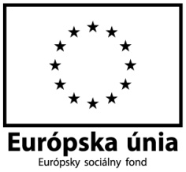
Výstup aktivity
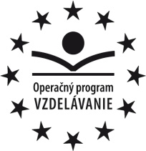

Názov aktivity: 2.1 Inovácia výchovno-vzdelávacieho procesu v oblasti jazykového vzdelávania

Názov činnosti: Pracovný list na tému Viem/neviem pre oblasť Anglický jazyk formou zážitkového učenia

Meno a funkcia v projekte: Mgr. Lucia Nagyová

4.1.3 Metodik anglického jazyka 3 + metodik 1. Stupňa

Termín spracovania: 08.11.2013

- Doplň odpoveď Yes, I can / No, I can´t.

Can you climb?
________________________________________________________
Can you jump?
________________________________________________________
Can you run?
________________________________________________________
Can you throw?
________________________________________________________
Can you catch?
________________________________________________________

- Čítaj text a prelož ho:

I can climb, but my sister can´t. Can you draw? I can draw and I can sing. And you?
I have got big white ball. Can you kick? Can you throw and catch the frisbee? ? Can I help you?
________________________________________________________________________________________________________________________________________________________________________________________________________________________________________________________________________________________________________________________________________________________________________________________________________________________________________________________________________________________

- Complete the words - jump, throw, kick, run, catch, climb,

I can´t _____________ .
I can _______________ .
I can´t ______________ .
I can´t ______________ .
I can _______________ .
I can´t ______________ .

